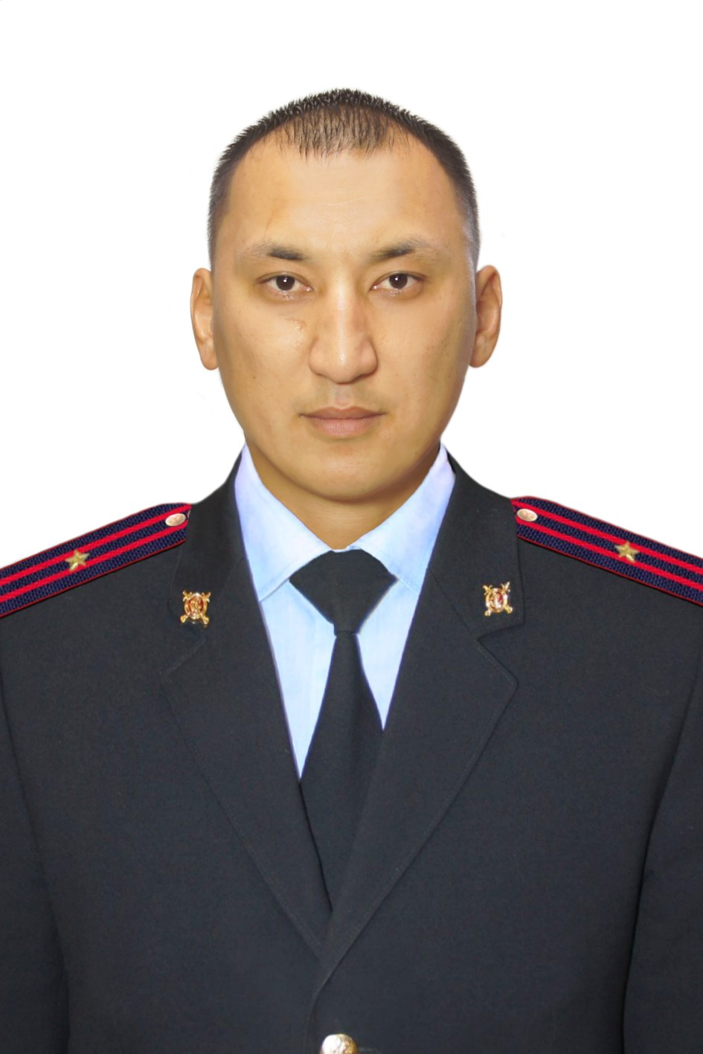
Ваш участок обслуживает старший участковый уполномоченный полиции ОУУПиПДН ОМВД России по Володарскому району
майор полиции
Мукашев Рамиль Наурзбаевич
сот. тел. 89997430671
тел. деж. части 8(85142)9-00-38, 8(85142)9-15-33,
прием граждан осуществляется в здании администрации МО «Маковский сельсовет» по адресу: с. Маково, ул. Мыльникова, 24
вторник с 17:00 до 19:00 часов
четверг с 17:00 до 19:00 часов
суббота с 15:00 до 16:00 часов

Внимание гражданам!!!
Во избежание совершения в отношении Вас мошеннических действии, ни при каких обстоятельствах не передавайте малознакомым лицам реквизиты своих банковских карт и не перечисляйте им денежные средства за покупки через объявления на специализированных сайтах сети Интернет

